# TECHNICAL REPORT

**PRAKTIKUM DASAR PEMROGRAMAN WEB**

**MODUL 1**

**“PENGENALAN HTML”**



### Disusun Oleh :

TGL PRAKTIKUM : 1 April 2021

NAMA : Dewi Imani Al Qur’ Ani

NRP : 200411100014

KELAS : DPW 2D

DOSEN PENGAMPU : Moh. Kautsar Sophan, , S.Kom., M.MT

ASISTEN : Putri Lailatul Maghfiroh

Disetujui : ....../……./2021/Bangkalan

**(Putri Lailatul Maghfiroh)**

19041110001

# PROGRAM STUDI TEKNIK INFORMATIKA

# JURUSAN TEKNIK INFORMATIKA

**FAKULTAS TEKNIK**

**UNIVERSITAS TRUNOJOYO MADURA**

## BAB I

**PENDAHULUAN**

* 1. **Latar Belakang**

Web merupakan media untuk menanpilkan halaman. Web terbagi menjadi dua yaitu web statis dan web dinamis. Web statis adalah media untuk menampilkan halaman statis atau tetap, tetapi yang mengatur nya adalah web browser. Contoh teknologi yang berkaitan dengan web statis adalah Client Side seperti HTML, Java script.

Untuk menyelesaikan tugas praktikum dasar pemrograman web program studi teknik informatika Universitas Trunojoyo Madura, maka didalam technical report ini akan dijelaskan tentang HTML dan penjelasan code HTML.

* 1. **Tujuan Penulisan**

## Mengetahui pengertian HTML

## Mengetahui tag dan elemen HTML.

**BAB II**

**DASAR TEORI**

## PENGERTIAN HTML

HTML (HyperText Markup Languange) merupakan building block web paling dasar. Ini memberikan arti dan struktur konten web. HTML ini merupakan bahasa mar’ab yaitu tanda yang nantinya tanda tersebut disebut dengan tag. Sebuah website berisi element element HTML tanpa element element HTML maka tidak akan terjadi suatu website

## . Tag dan Element HTML

Penanda perintah di dalam HTML biasanya disebut TAG. TAK digunakan untuk menentukan tampilan dari dokumen HTML.

Tag ada yang berpasangan dengan format berikut :

<BEGIN TAG> *isi dokumen* </END TAG>

Tag ada juga yang tidak berpasangan dengan format berikut ini :

<TAG> *isi dokumen*

Namun perlu diperhatikan bahwa tag <p> lebih baik diakhiri dengan tag </p> karena untuk kedepannya, HTML mengharuskan penggunaan *end tag.*

Contoh : setiap dokumen HTML diawali dan diakhiri dengan tag HTML.

<!DOCTYPE *html*>

<html>

    <head>

        .....

    </head>

    <body>

        .....

    </body>

</html>

## 2.2.1 Head

Elemen HEAD kepala dari dokumen HTML. Tag <head> dan tag </head> terletak diantara tag <html> dan tag </html>.

    <head>

        .....

    </head>

## 2.2.2 Title

Elemen TITLE merupakan judul dari dokumen HTML yang ditampilkan pada judul jendela browser. Tag <title> dan tag </title> terletak diantara tag <head> dan tag </head>.

<head>

        <title>Document</title>

    </head>

## 2.2.3 Body

Elemen ini untuk menampilkan isi dokumen HTML. Tag <body> dan tag </body> terletak di bawah Tag <head> dan tag </head>. Elemen body mempunyai atribut-atribut yang spesifikasikan khususnya warna dan latar belakang dokumen yang akan ditampilkan pada browser.

<body *text*="v" bgcolor="w" *background*="uri" *link*="x" *alink*="y" *vlink*="z">

     ........

</body>

Keterangan :

* Bentuk dari tag HTML adalah <ELEMENT ATTRIBUTE = value>
  + elemen - nama tag
  + attribute - atribut dari tag
  + value - nilai dari atribut.
* Teks memberikan warna pada teks
* Bgcolor : memberikan warna pada latar belakang dokumen HTML.
* Background : memberikan latar belakang dokumen html dalam bentuk gambar.
* Link : memberikan warna untuk link.
* Alink : memberikan warna untuk link yang sedang aktif.
* Vlink : memberikan warna untuk link yang telah dikunjungi.

<head>

        <title>Document</title>

    </head>

## 2.2.4 Paragraf dan Pemformatan Teks

Penulisan paragraf bisa menggunakan Tag <p>. adapun untuk memformat tulisan atau teks bisa menggunakan berbagai macam teks sesuai dengan keperluannya sesuai dengan tabel berikut ini :

|  |  |
| --- | --- |
| Tak | Deskripsi |
| <b> | membuat teks tercetak tebal |
| <em> | membuat penekanan pada teks (emphasized) |
| <i> | membuat teks bercetak miring |
| <small> | membuat teks bercetak kecil |
| <strong> | menyatakan bahwa teks tersebut penting |
| <sub> | membuat teks bercetak sebagai subscript |
| <sup> | membuat teks bercetak sebagai superscript (pangkat) |
| <ins> | menyatakan teks yang diapit tak <ins> itu disisipkan |
| <del> | menyatakan teks yan diapit tak <del> itu dihapus (dicoret) |
| <mark> | menyatakan teks yang ditandai (highlighted). Efeknya seperti tulisan yang diberi stabilo. |

**BAB III**

**TUGAS**

## SOAL

## Tugas Pendahuluan

## 1. Jelaskan apakah itu WWW (Word Wide Web) ?

## 2. Jelaskan perbedaan antara WebSite dan WebPage !

## 3. Jelaskan yang dimaksud dengan HTML ! Berikan contoh dan penjelasannya !

## 4. Apakah perbedaan antara HTTP dan HTTPS ?

## PEMBAHASAN

1. World Wide Web (WWW) adalah suatu program yang ditemukan oleh Tim Berners-Lee pada tahun 1991. World Wide Web sendiri merupakan suatu ruang atau bagian dari internet yang mengandung informasi seperti suara, video, gambar, dan teks. Secara singkatnya WWW diartikan sebagai sebuah nama yang diberikan agar semua bagian internet dapat diakses dengan sebuah software web browser.

Www bekerja berdasarkan pada 3 mekanisme berikut:

* Informasi disimpan di dalam dokumen yang sering kita sebut halaman web.
* halaman web adalah file file yang disimpan dalam komputer. komputer tersebut dikenal dengan istilah web server.
* komputer yang mengakses isi dari halaman web disebut dengan web cilents.
* Web cilents menampilkan halaman web dengan program yang dikenal dengan nama web browser seperti chrome, Firefox dan Internet Explorer.

1. Webpage adalah dokumen tunggal di internet. Seorang pengguna dapat dengan mudah mengakses website dengan menggunakan URL. Ini dapat terdiri dari teks, gambar, grafik, audio, video dan hyperlink ke webpage lain. Sedangkan Website adalah kumpulan webpage terkait. Webpage terhubung bersama menggunakan hyperlink. Sebuah website memiliki nama domain untuk mengidentifikasi website secara unik.

Perbedaan utama antara webpage dan website adalah bahwa webpage merupakan dokumen tunggal di internet sementara website adalah kumpulan dari banyak webpage terkait yang terhubung bersama di bawah satu domain. Oleh karena itu, webpage adalah bagian dari website.

* Pemakaian

Webpage: Webpage memiliki konten tentang satu entitas.

Website: website memiliki konten tentang beberapa entitas.

* Ketergantungan Alamat

Webpage: Alamat dari URL webpage tergantung pada website.

Website: URL website web tidak bergantung pada webpage.

* Waktu Pengembangan

Webpage: Diperlukan waktu minimum untuk mengembangkan webpage.

Website: Butuh waktu lama untuk mengembangkan website yang lengkap.

## Website bersifat statis apabila isi informasi tetap, jarang berubah dan informasinya searah hanya dari pemilik website. Bersifat dinamis jika apabila isi informasi website selalu berubah – ubah.

1. A. Hypertext Marup Languange (HTML) adalah bahasa standart yang digunakan untuk menampilkan halaman web, yang kemudian dapat diakses untuk menanmpilkan berbagai informasi di dalam sebuah penjelajahan web internet(browser). Yang bisa dilakukan dengan HTML , yaitu :
   * Mengatur tampilan dari halaman web dan isinya.
   * Membuat tabel dalam halaman web.
   * Mempublikasikan halaman web secara online.
   * Membuat form yang bisa digunakan untuk menangani registrasi dan transaksi via web.
   * Menambahkan objek – objek seperti cerita, audio, video, animasi, java applet dalam halaman web.
   * Menampilkan area gambar(canvast) di browser.
2. Tag/elemen HTML dan contoh HTML (membuat form)
   * <HTML> ... </HTML> dalam tak ini digunakan untuk memulai dalam pembuatan html. Dan berfungsi untuk menginformasikan pada browser yang digunakan bahwa file atau dokumen yang sedang dibuka adalah dokumen HTML. Dan setiap membuat dokumen HTML ini kode <HTML> harus dicantumkan.
   * <head> ... </head> digunakan untuk menyimpan semua informasi tentang dokumen HTML yang dibuat. Pada tak ini tidak akan ditampilkan secara langsung pada web browser.
   * <tittle>...</title> digunakan untuk menampilkan teks pada judul pada tab browser.
   * <body> ... </body> digunakan untuk menampilkan sebuah paragraf yang ditulis pada HTML untuk ditampilkan di tab browser.
   * <p> .. </p> digunakan untuk membuat paragraf baru.
   * <img> digunakan untuk menambahkan image dan menampilkan image pada tab browser.
   * <b> membuat teks tebal.
   * <em> membuat penekanan pada teks (emphasized)
   * <i> membuat teks bercetak miring.
   * <small> membuat teks tercetak kecil.
   * <strong> menyatakan bahwa teks tersebut penting.
   * <sub> membuat teks tercetak sebbagai subscript
   * <sup> membuat teks tercetak sebagai superscript(pangkat)
   * <ins> menyatakan teks yang diapit tak <ins> itu disisipkan
   * <del> menyatakan teks yang diapit tak <del> itu dihapus (dicoret).
   * <mark> menyatakan teks yang ditandai (highlighted) efeknya seperti tulisan yang diberi “stabilo”.

<!DOCTYPE *html*>

<html> #setiap pembuatan dokumen HTML diawali dan diakhiri dengan tak HTML.

    <head> #Elemen head kepala dari dokumen html.

        <title>Form</title> #elemen title merupakan judul dari dokumen html yang ditampilkan pada judul jendela browser. Tag ini terletak diantara tah <head> dan tag </head>

    </head>

    <body> #elemen ini untuk menampilkan isi dokumen dari html. Tag ini terletak dibawah tag <head> dan tag </head>.

        <form> #form adala sebuah daftar isian. Daftar ini untuk meminta informasi dari user untuk kemudian diolah.

            <table border="1"> #digunakan untuk mengatur ketebalan dari garis tepi(border) dari tabel.

                <thead *style*="background-color: #4a4ab6;"> #digunakan untuk memberikan warna pada background teks suatu kolom.

                <tr># untuk membuat baris pada kolom.

                    <td align="align">Name</td> #dalam hal ini digunakan untuk mendeklarasikan variabel name pada suatu kolom dan align berfungsi untuk meratakan teks rata ke kiri.

                    <td align="align">Value</td>

                </tr>

                </thead>

                <tr>

                    <td align="align">Sex</td>

                    <td align="align"

                        <hr>

                        <input *type*=radio *NAME*=jk *VALUE*=l> Male #type radio digunakan untuk memasukkan teks pada table

                        <p> #digunakan untuk membuat element baru atau paragraf baru.

                        <input *type*=radio *NAME*=jk *VALUE*=p> Female

#value untuk kotak teks menentukan teks yang tertulis. Untuk name mendefinisikan nama dari element inputan.

                        </p>

                        <hr>

                    </td>

                </tr>

                <tr>

                    <td align="align">Eye color</td>

                    <td align="align">

                        <select *name*="warna"> # select digunakan untuk ,e,buat sebuah daftar pilihan

                            <option *selected* *value*="green">green

                            <option *value*="yellow">yellow #option digunakan untuk memberikan pilihan pada seleksi yang disediakan.

                            <option *value*="red">red

                        </select>

                    </td>

                </tr>

                <tr>

                    <td align="align">Check all that apply</td>

                    <td align="align">

                        <hr>

                        <input *type*=checkbox *NAME*=apply *VALUE*=6> Over 6 feet tall

#checkbox untuk membuat suatu daftar pilihan yang dapat dipilih lebih dari satu.

                        <p>

                        <input *type*=checkbox *NAME*=apply *VALUE*=200> Over 200 pounds

                        </p>

                        <hr>

                    </td>

                    <tr>

                        <td *colspan*="2"> #colspan digunakan untuk menggabungkan beberapa kolom cell menjadi satu cell.

                            <form *action*="">

                                <label *for*="textarea">Describe your athletic ability:</label><br>

                                <textarea align="center" *rows*="4" *cols*="35" ***id***="textarea">type here...</textarea> #textarea digunakan untuk membuat texs inputan yang bisa menampung lebih dari 1 baris.

                            </form>

                        </td>

                    </tr>

                    <tr>

                        <td *colspan*="2" align="center"> #colspan digunakan untuk menggabungkan beberapa kolom cell menjadi satu cell.

                            <input *type*="submit" *value*="Enter my information"> #submit digunakan untuk membuat tombol yang fungsinya untuk mengirimkan data form agar diolah.

                        </td>

                    </tr>

                </tr>

            </table>

        </form>

    </body>

</html>

1. HTTP adalah singkatan dari Hypertext Transfer Protocol adalah protokol agar cilent dan server bisa berkomunikasi dengan gaya requwst-renponse. HTTP menentukan bagaimana format pesan dan bagaimana cara pengirimannya, serta bagaimana web server dan browser beraksi dan bereaksi terhadap berbagai perintah.

Contoh :

Sebuah client (browser) mengirim HTTP request ke server. Kemudian server mengirmkan respon kepada cilent. Respond tersebut mengandung status tentang request tersebut dan konten yang di request.

HTTPS adalah singkatan dari Hypertext Transfer Protocol Secure merupakan suatu protokol komunikasi dalam jaringan internet. HTTPS dapat diartikan sebagai bentuk protokol internet yang palig valid dan paling aman. HTTPS ini akan melindungi integritas serta kerahasiaan antara situs dan komputer pengguna.

*Referensi : Hidayatullah, Priyanto.2020.”Pemrograman WEB”.Penerbit Informatika, Bandung.*

***Perbedaan http dan https***

1. Keamanan Data

Data yang ditransmisikan melalui protokol HTTP tidak menjamin keamanan antara client dengan server.Sedangkan HTTPS memiliki protokol kolaboratif berupa keamanan data yang ditransmisikan.

2. SSL

Secara garis besar, protokol komunikasi antara client dengan server selalu menggunakan konsep HTTP. Jika ingin menerapkan protokol HTTPS, maka dibutuhkan sertifikat berupa SSL (Secure Socket Layers). Terdapat 6 jenis SSL yang dapat dibeli oleh web developer. Penggunaan ini akan memunculkan tanda gembok pada bilah alamat URL website. Sehingga pengunjung akan mempercayai website tersebut aman digunakan untuk pemberian informasi atau transaksi yang tergolong sensitif. SSL sangat berguna untuk merahasiakan informasi penting seperti password e-banking, e-money, identitas dan sebagainya.

3. Penggunaan Port

Pada HTTP port yang digunakan adalah port jenis 80. Jenis port ini berguna sebagai konektivitas web server secara umum dengan client. Sedangkan untuk bisa mengakses HTTPS melalui SSL dibutuhkan port 443 sebagai jaringan konektivitasnya.

**BAB IV**

**IMPLEMENTASI**

## SOAL PRAKTIKUM

* 1. Buat 1 file HTML yang menceritakan tentang diri anda !

<!DOCTYPE *<html*> #suatu deklarasi yang digunakan untuk mengidentifikasikan jenis dokumen html yang digunakan sehingga browser dapaat menetukan bagaimana memperlakukan kode tersebut.

<html> ##setiap pembuatan dokumen HTML diawali dan diakhiri dengan tag HTML.

    <head> #Elemen head kepala dari dokumen html.

        <title>Modul Praktikum 1 Story</title> #elemen title merupakan judul dari dokumen html yang ditampilkan pada judul jendela browser. Tag ini terletak diantara tah <head> dan tag </head>

    </head>

    <body bgcolor="silver" *text*="black"> #elemen ini untuk menampilkan isi dokumen dari html. Tag ini terletak dibawah tag <head> dan tag </head>. Dibaris ini juga digunakan untuk mengatur warna background pada tampilan web dan warna teks.

        <h1>BIODATA DEWI IMANI AL QUR' ANI</h1> #pada tag h1,h2,h3, dan h4 yang digunakan dalam code ini berguna untuk heading. Namun semuanya memiliki perannya masing – masing, tag h1 digunakan pada nama blog (jika berada pada homepage) dan berubah menjadi <h2> pada halaman posting. Dari tag h1 sampai tag h6 semakin besar headingnya maka tampilan teksnya semakin kecil.

        <h2>Hi, nama Saya Dewi salah satu mahasiswa semester 2.</h2> #fungsi tag h2 digunakan pada judul artikel blog (jika berada pada homepage) dan berubah menjadi <h1> pada halaman posting.

        <h2>Jurusan Teknik Informatika Fakultas Teknik Universitas Trunojoyo Madura.</h2>

        <h3>Mari Kenali Saya dengan Melihat Biodata Saya</h3> #fungsi tag ini digunakan pada sub judul atau penjelasan dari judul posting, bisa juga digunakan pada judul widge.

        <br> #berguna untuk memberikan atau menunjukkan sebuah line baru.

        <img *src*="200411100014_Story.jpg" *width*="300" *height*="300"> #img berguna untuk menyisipkan gambar pada halaman web, width digunakan untuk lebar gambar, sedangkan height digunakan untuk mengatur tinggi gambar.

        <br>

        <h4><mark>PROFIL</mark></h4> #fungsi tag ini digunakan untuk judul “artikel terkail”. Tag <mark> untuk menyatakan teks yang ditandai (highlighted). Efeknya seperti tulisan yang diberi stabilo.

        <table> [ada tag table ini selain berguna pada pembuatan table disini juga berfungsi untuk menampilkan menyusun teks dalam kolom, ataupun membuat teks yang terstruktur.

            <tr> #pada tag <tr> digunakan untuk mendefinisikan pembuatan baris pada tabel.

                <td>Nama lengkap</td> #pada tag <td> digunakan untuk mengatur atau membuat kolom atau sel di setiap baris pada tabel, namun dalam kode ini digunakan untuk mengatur kolom terstruktur agar terlihat lebih rapi.

                <td>:</td>

                <td>DEWI IMANI AL QUR' ANI</td>

            </tr>

            <tr>

                <td>Tempat, tanggal lahir</td>

                <td>:</td>

                <td>Probolinggo, 15 Agustus 2001</td>

            </tr>

            <tr>

                <td>Jenis Kelamin</td>

                <td>:</td>

                <td>Perempuan</td>

            </tr>

            <tr>

                <td>Agama</td>

                <td>:</td>

                <td>Islam</td>

            </tr>

            <tr>

                <td>Kewarganegaraan</td>

                <td>:</td>

                <td>Indonesia</td>

            </tr>

            <tr>

                <td>Alamat</td>

                <td>:</td>

                <td>Dusun Sabtuan, Rt 02, Rw 01, Desa Bulujaran Lor, Kecamatan Tegalsiwalan, Kabupaten Probolinggo</td>

            </tr>

        </table>

        <h4><mark>KONTAK</mark></h4>

        <table>

            <tr>

                <td>Nomor Telephone</td>

                <td>:</td>

                <td>082247342238</td>

            </tr>

            <tr>

                <td>Email</td>

                <td>:</td>

                <td>imanialqurani1508@gmail.com atau 200411100014@student.trunojoyo.ac.id</td>

            </tr>

            <tr>

                <td>Facebook</td>

                <td>:</td>

                <td>Dewi Imani Al Qur' Ani</td>

            </tr>

            <tr>

                <td>Instagram</td>

                <td>:</td>

                <td>dewialqurani1508</td>

            </tr>

            <tr>

                <td>Twitter</td>

                <td>:</td>

                <td>Dewi_alqurani</td>

            </tr>

        </table>

        <br>

        <br>

        <h4><mark>PENDIDIKAN FORMAL</mark></h4>

        <ul> #pada tag <ul> atau dengan kepanjangan unordered list berfumgsi untuk mengurutkan suatu list dengan urutan berupa karakter spesial atau dengan simbol, dalam hal ini saya menggunakan simbol.

            <li>Tahun 2006-2008 : TK Tunas Bangsa</li> @pada tag <li> berfungsi untuk pembuatan list.

            <li>Tahun 2008-2014 : SDN Bulujaran Lor I/II</li>

            <li>Tahun 2014-2017 : SMPN 2 Tegalsiwalan</li>

            <li>Tahun 2017-2020 : SMAN 1 Leces</li>

            <li>Tahun 2020- Sekarang  : Universitas Trunojoyo Madura</li>

        </ul>

        <br>

        <h4><mark>PENDIDIKAN NON FORMAL</mark></h4>

        <ul>

            <li>Tahun 2006-2014 : TPQ/MADIN Nurul Ikhsan</li>

        </ul>

        <br>

        <h4><mark>PENGALAMAN ORGANISASI</mark></h4>

        <ul>

            <li>Tahun 2010 - Sekarang : Anggota Pramuka </li>

            <li>Tahun 2015 - 2016     : Ketua PIK-R di SMPN 2 Tegalsiwalan</li>

            <li>Tahun 2017 - Sekarang : Anggota Delegasi Utusan Muda Pecinta Alam </li>

            <li>Tahun 2017 - 2020     : Anggota Palang Merah Remaja SMAN 1 Leces</li>

            <li>Tahun 2017 - 2019     : Anggota Himpunan Boxing Probolinggo </li>

            <li>Tahun 2018 - 2019     : Ketua Saka Bakti Husada Puskesmas Leces </li>

            <li>Tahun 2018 - Sekarang : Anggota Saka Bakti Husada Dinas Kesehatan Probolinggo </li>

            <li>Tahun 2018 - Sekarang : Anggota PIK-R Kecamatan Tegalsiwalan </li>

            <li>Tahun 2019 - Sekarang : Anggota Karang Taruna Desa Bulujaran Lor </li>

            <li>Tahun 2019 - Sekarang : Anggota IPPNU Kecamatan Tegalsiwalan</li>

            <li>Tahun 2020 - Sekarang : Ketua Angkatan 11 UKM Pramuka Universitas Trunojoyo Madura</li>

            <li>Anggota Sie Kewirausahaan Ikatan Mahasiswa Probolingo</li>

        </ul>

        <br>

        <h4><mark>PRESTASI YANG PERNAH DIRAIH</mark></h4>

        <ol>

            <li>Juara 1 Olimpiade Matematika tingkat 5 Kecamatan</li>

            <li>Juara harapan 1 PMR Presentasi Kesiapsiagaan Bencana Tahun 2018</li>

            <li>Juara 3 PMR Simulasi Pertolongan Pertama Tahun 2018</li>

            <li>Juara 1 Pramuka Simulasi Logistik Tahun 2017 </li>

            <li>Semifinalis Olimpiade Fisika se-Jawatimur yang diadakan oleh Universitas Negeri Jember Tahun 2018</li>

            <li>Juara 1 Olimpiade Fisika se-Probolinggo yang diadakan oleh Universitas Negeri Jember Tahun 2018</li>

        </ol>

        <br>

        <h4><mark>PENGALAMAN BEKERJA</mark></h4>

        <ol> #pada tag <ol> atau dengan kepanjangan ordered list untuk menampilkan daftar list dalam bentuk huruf atau angka.

            <li>Admin Pabrik Kayu PT.MJS</li>

            <li>Karyawan Outlet Es Thaitea</li>

            <li>Karyawan Outlet Es Summer Milk</li>

        </ol>

        <br>

        <h4><mark>BIOGRAFI </mark></h4>

        <p>Dewi Imani Al Qur' Ani yang sering dipanggil Dewi atau Al, lahir di Probolinggo, 15 Agustus 2001 anak bungsu dari 2 bersaudara.

            Dia anak dari pasangan Zaini Mun' Im dan Surani. Dibesarkan di keluarga yang sederhana jauh dari kata mewah membuatnya sekarang tumbuh menjadi gadis yang sederhana dan tidak banyak tingkah.

            Dia sering disebut sebagai cah endel karena kebiasaan setiap harinya.

            Waktunya dihabiskan untuk belajar,bekerja dan berdiam diri dirumah terkadang waktunya dihabiskan untuk mengabdi di sekolah semasa Dia SMA.</p>

        <p>Aktif diberbagai kegiatan entah di dalam sekolah maupun diluar sekolah membuat gadis 19 tahun ini  membuatnya memiliki banyak relasi hingga saat ini, bukan hanya sekedar mencari relasi namun banyak pengalaman semasa muda memang menjadi keinginannya. Saat ini Dia sudah menginjak semester 2 jurusan teknik Informati disalah satu  Universitas Negeri di Pulau Garam tersebut, yaitu Universitas Trunojoyo Madura.

            Jurusan yang Dia ambil bukannlah termasuk kedalam skillnya namun karena keterbatasan biaya membuatnya menguburkan niatnya untuk kuliah di jurusan kedokteran. Keinginan kuat untuk kuliah hingga keterima melalui jalur SNMPTN membuatnya mencoba menerima jurusan yang ia jalani sekarang.  </p>

    </body>

</html>

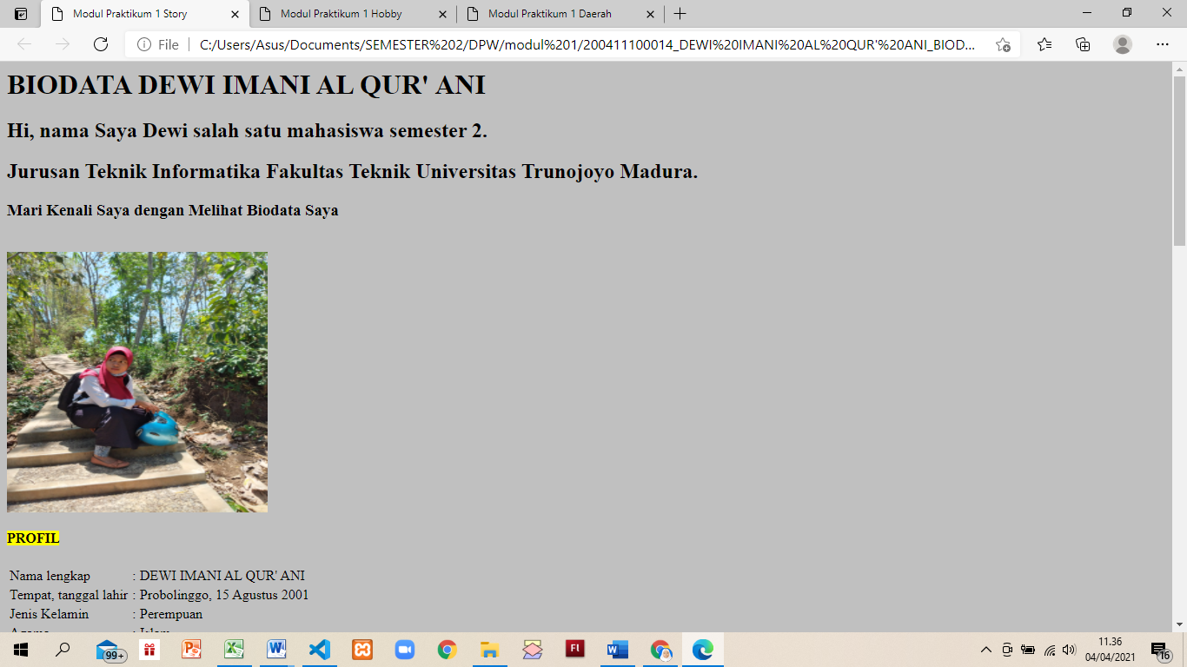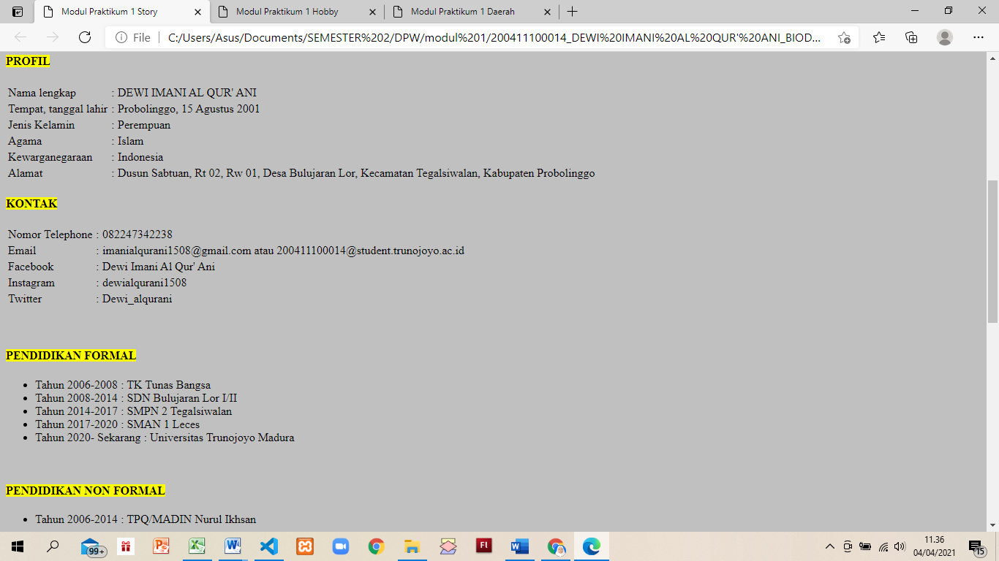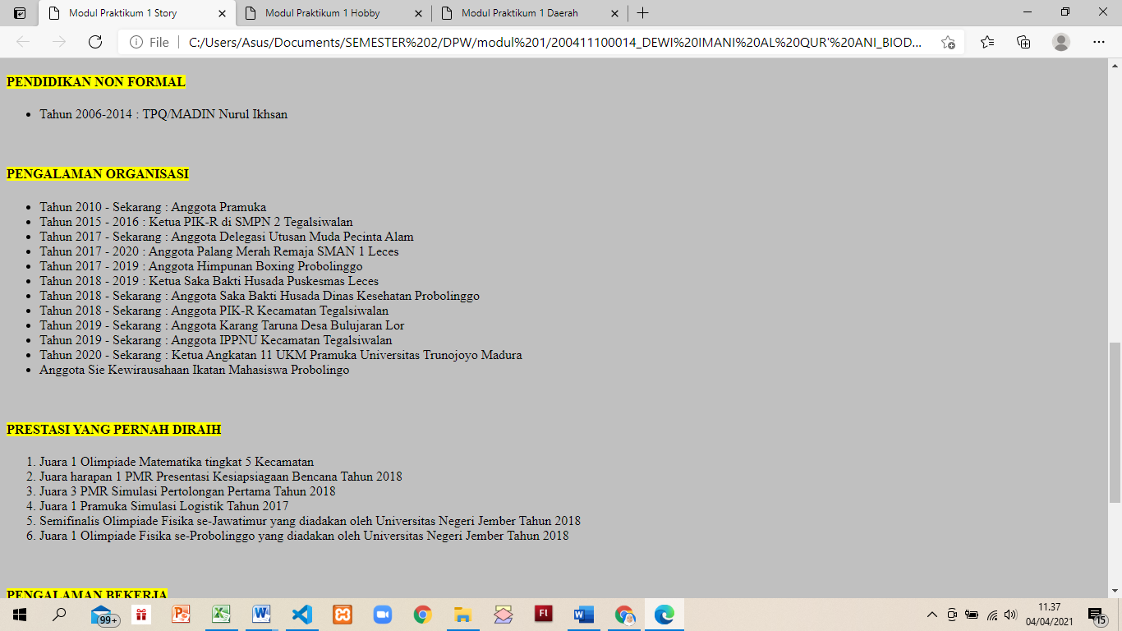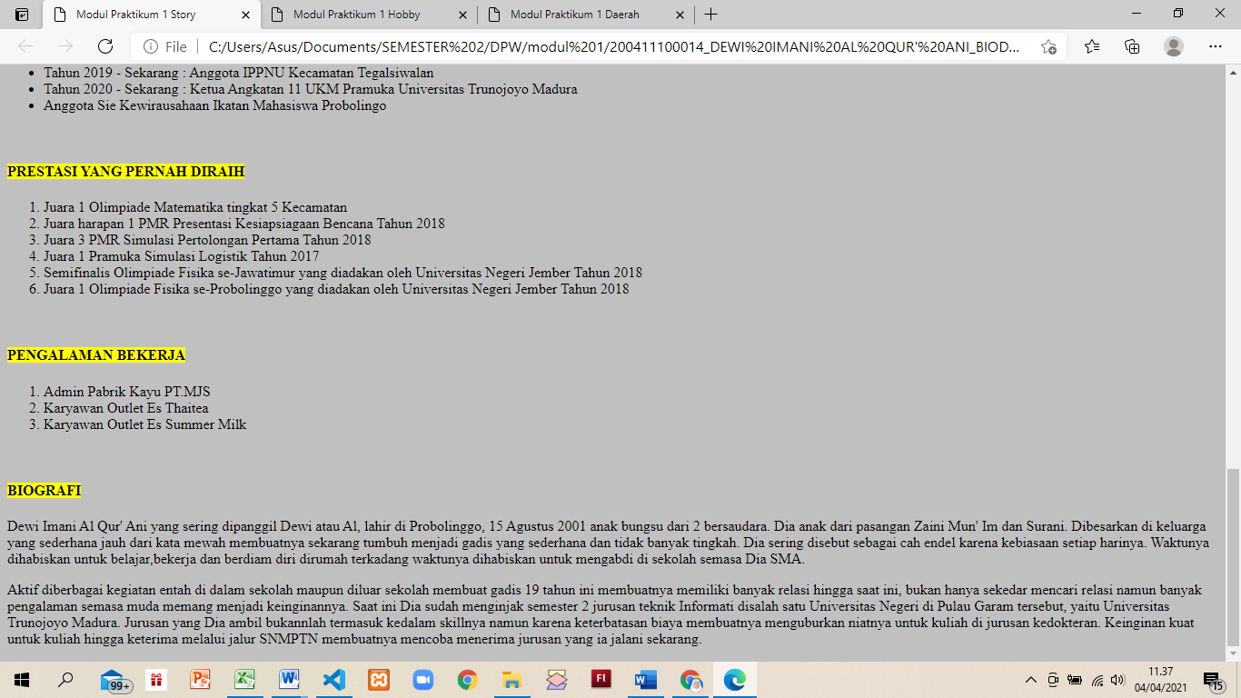

* 1. Buat 1 file HTML yang menceritakan tentang hobby anda !

<!DOCTYPE *html*> #suatu deklarasi yang digunakan untuk mengidentifikasikan jenis dokumen html yang digunakan sehingga browser dapaat menetukan bagaimana memperlakukan kode tersebut.

<html> ##setiap pembuatan dokumen HTML diawali dan diakhiri dengan tag HTML.

    <head> #Elemen head kepala dari dokumen html.

        <title>Modul Praktikum 1 Hobby</title> #elemen title merupakan judul dari dokumen html yang ditampilkan pada judul jendela browser. Tag ini terletak diantara tah <head> dan tag </head>

    </head>

    <body bgcolor="teal" *text*="black"> #elemen ini untuk menampilkan isi dokumen dari html. Tag ini terletak dibawah tag <head> dan tag </head>. Dibaris ini juga digunakan untuk mengatur warna background pada tampilan web dan warna teks.

        <h1>DEWI IMANI AL QUR' ANI</h1> #pada tag h1,h2,h3, dan h4 yang digunakan dalam code ini berguna untuk heading. Namun semuanya memiliki perannya masing – masing, tag h1 digunakan pada nama blog (jika berada pada homepage) dan berubah menjadi <h2> pada halaman posting. Dari tag h1 sampai tag h6 semakin besar headingnya maka tampilan teksnya semakin kecil.

        <h2>Hi, nama Saya Dewi salah satu mahasiswa semester 2.</h2> #fungsi tag h2 digunakan pada judul artikel blog (jika berada pada homepage) dan berubah menjadi <h1> pada halaman posting.

        <h2>Jurusan Teknik Informatika Fakultas Teknik Universitas Trunojoyo Madura.</h2>

        <h3>My Hobby</h3> #fungsi tag ini digunakan pada sub judul atau penjelasan dari judul posting, bisa juga digunakan pada judul widge.

        <br> #berguna untuk memberikan atau menunjukkan sebuah line baru.

        <h4>1. Naik Gunung</h4> #fungsi tag ini digunakan untuk judul “artikel terkail”.

        <img *src*="Gunung Lemongan.jpg" *width*="250" *height*="250"> #img berguna untuk menyisipkan gambar pada halaman web, width digunakan untuk lebar gambar, sedangkan height digunakan untuk mengatur tinggi gambar.

        <p>Saat berada di Alam, jauh dari permasalahan hidup yang ada dirumah maupun disekitar Kita.

            Disaat berada di alam memberikan kesan tersendiri bagi Saya seperti <mark>merasakan kedamaian, ketenangan, dan ketentraman.</mark>

            Tidak lupa saat naik gunung meningkat rasa solidaritas terhadap sesama teman pendaki, teriakan semangat selalu dilontarkan kepada teman yang mungkin merasa kelelahan saat melakukan pendakian.

            Saling berbagi makanan dan minuman merupakan hal yang sederhana namun memiliki makna yang begitu mendalam. Naik gunung memang menjadi satu tantangan tersendiri bagi Saya, sering tidak mendapat restu dari orang tua karena alasan <em>"Perempuan kok naik gunung, lebih baik dirumah saja." </em>

            Hal tersebut terkadang membuat hati menjadi ciut padahal saat berada di gunung dan perjalanan menuju puncak mengajarkan banyak hal, seperti pantang putus asa untuk mendapatkan sesuatu, <mark>sama halnya jika Kita ingin meraih kesuksesan Kita harus berupaya bagaimana cara meraih kesuksesan tersebut, tidak mudah tapi harus Bisa.</mark></p> #pada tag <p> digunakan untuk menunjukkan sebuah paragraf atau sebuah teks, teks yang berada didalam tag p ini akan menjadi 1 paragraf. Tag <mark> untuk menyatakan teks yang ditandai (highlighted). Efeknya seperti tulisan yang diberi stabilo. Sedangkan tag <em> berguna untuk memmbuat penekanan pada teks (emphasized).

        <p>Pemandangan alam  hingga puncak diatas awan selalu mampu membuat saya ingin selalu kembali mendaki gunung dan menikmati panorama indah ciptaan Yang Maha Kuasa.

            Gunung Lemongan yang berada di Lumajang ini merupakan gunung yang menjadi favorit saya karena medan yang terjal dan sulit untuk dilalui membuat Saya ingin kembali dan kembali.

            Tak lupa pemandangan yang disuguhkan saat berada di puncak yang biasa dikenal dengan negeri diatas awan tersebut buat hati menjadi terpesona saat melihatnya terlebih saat sunrise dan sunset menghampiri.</p>

        <br>

        <br>

        <h4>2. Memasak </h4>

        <img *src*="Memasak.jpg" *width*="250" *height*="250">

        <p>Menurut saya dengan memasak bisa <strong>mengembalikan mood yang buruk, </strong>Kita bisa menyelesaikan suasana hati Kita melalui masakan.

            Selain itu mengembalikan mood yang hilang kita bisa kreatif dalam mengolah masakan tersebut hasil dari masakan tersebut seperti hadiah bagi diri sendiri karena bisa menciptakan masakan yang menggugah selera. </p> #tag <strong> berguna untuk menyatakan bahwa teks tersebut penting dak akan tercetak tebal(bold).

        <p>Dengan memasak sendiri bagi saya menghemat pengeluaran dan bisa makan lebih puas, makan tanpa batas.

            Apalagi sekarang sudah statusnya Mahasiswa mau tidak mau harus kost dan jauh dari orang tua untuk mengatur keuangan agar lebih irit dan bisa melangsungkan hidup selanjutnya dengan memasak sendiri bisa mengurangi pengeluaran.</p>

        <p>Tak lupa juga dengan memasak saya bisa mendapatkan penghasilan, skill yang diarahkan menjadi pengusaha kuliner membuat saya belajar dari nol dan mencoba mencari peruntungan dari hobby saya ini.</p>

        <br>

        <br>

        <h4>3. Boxing </h4>

        <img *src*="Boxing.jpg" *width*="250" *height*="250">

        <p>Olahraga boxing ini sudah tidak asing lagi lah ya, namun olahraga yang lebih dominan laki - laki tersebut menjadikan daya tarik tersendiri bagi Saya.

            Selain bisa berprestasi di bidang tersebut boxing juga Bermanfaat untuk menjaga diri sendiri dari tindakan kriminal apalagi zaman yang sudah tidak aman lagi membuat wanita seakan lemah dimata pria membuat saya lebih berusaha lagi untuk melatih mental saya menjadi lebih kuat agar tidak mudah disepelekan oleh laki - laki.</p>

    </body>

</html>

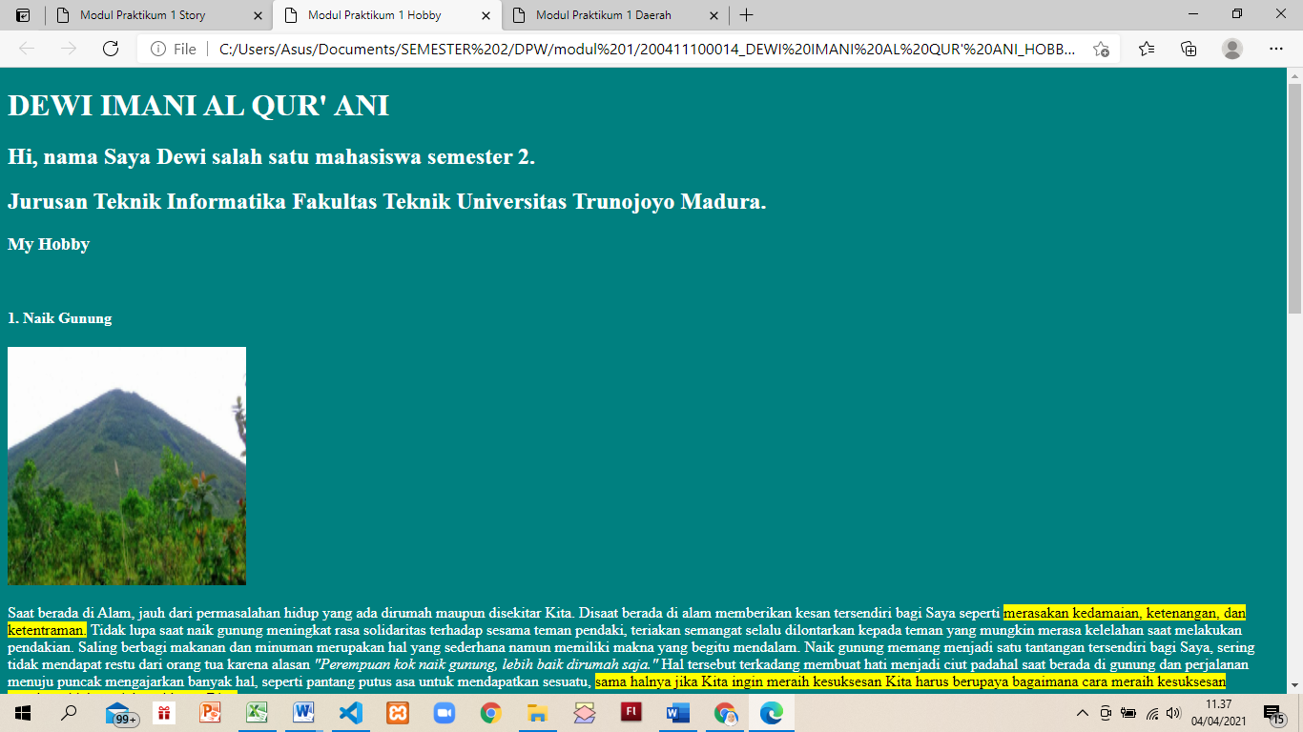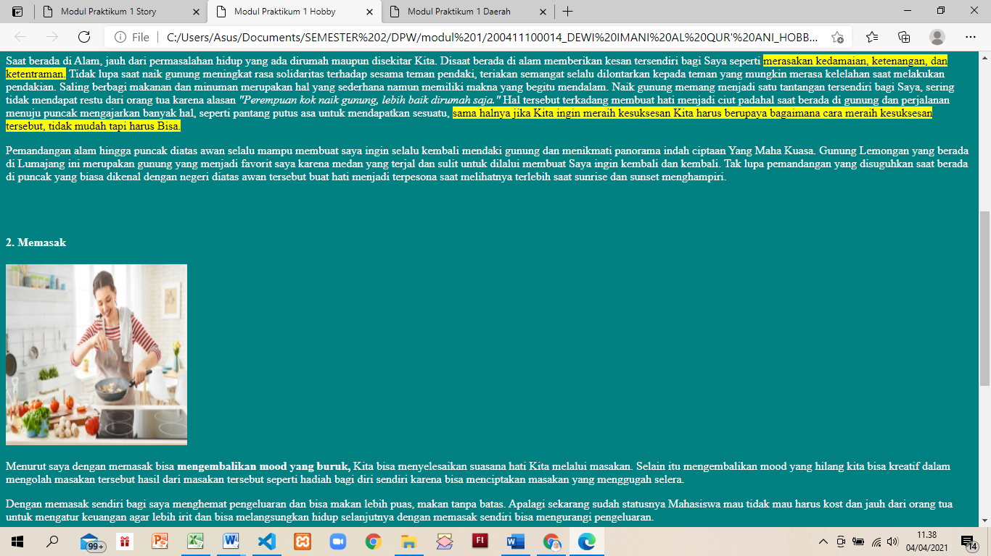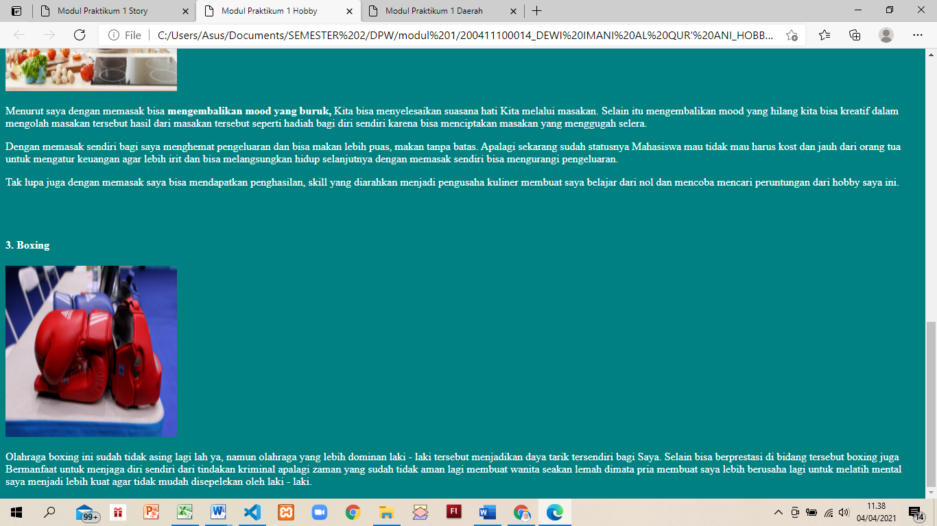

* 1. Buat 1 file HTML yang menceritakan tentang lingkungan tempat tinggal anda !

<!DOCTYPE *html*> #suatu deklarasi yang digunakan untuk mengidentifikasikan jenis dokumen html yang digunakan sehingga browser dapaat menetukan bagaimana memperlakukan kode tersebut.

<html> ##setiap pembuatan dokumen HTML diawali dan diakhiri dengan tag HTML.

    <head> #Elemen head kepala dari dokumen html.

        <title>Modul Praktikum 1 Daerah</title> #elemen title merupakan judul dari dokumen html yang ditampilkan pada judul jendela browser. Tag ini terletak diantara tah <head> dan tag </head>

    </head>

    <body bgcolor="fuchsia" *text*="black"> #elemen ini untuk menampilkan isi dokumen dari html. Tag ini terletak dibawah tag <head> dan tag </head>. Dibaris ini juga digunakan untuk mengatur warna background pada tampilan web dan warna teks.

        <h1>DEWI IMANI AL QUR' ANI</h1> #pada tag h1,h2,h3, dan h4 yang digunakan dalam code ini berguna untuk heading. Namun semuanya memiliki perannya masing – masing, tag h1 digunakan pada nama blog (jika berada pada homepage) dan berubah menjadi <h2> pada halaman posting. Dari tag h1 sampai tag h6 semakin besar headingnya maka tampilan teksnya semakin kecil.

        <h2>Hi, nama Saya Dewi salah satu mahasiswa semester 2.</h2> #fungsi tag h2 digunakan pada judul artikel blog (jika berada pada homepage) dan berubah menjadi <h1> pada halaman posting.

        <h2>Jurusan Teknik Informatika Fakultas Teknik Universitas Trunojoyo Madura.</h2>

        <h3>PROBOLINGGO KOTA ANGGUR MANGGA</h3> #fungsi tag ini digunakan pada sub judul atau penjelasan dari judul posting, bisa juga digunakan pada judul widge.

        <img *src*="anggur mangga.jpeg" *width*="250" *height*="250"> #img berguna untuk menyisipkan gambar pada halaman web, width digunakan untuk lebar gambar, sedangkan height digunakan untuk mengatur tinggi gambar.

        <br> #berguna untuk memberikan atau menunjukkan sebuah line baru.

        <h4><mark>Mari Kenali Daerah Sekitarku Yok !</mark></h4> #fungsi tag ini digunakan untuk judul “artikel terkail”. Tag <mark> untuk menyatakan teks yang ditandai (highlighted). Efeknya seperti tulisan yang diberi stabilo. Tag <mark> untuk menyatakan teks yang ditandai (highlighted). Efeknya seperti tulisan yang diberi stabilo.

        <img *src*="probolinggo.png" *width*="250" *height*="200">

        <p> > #pada tag <p> digunakan untuk menunjukkan sebuah paragraf atau sebuah teks, teks yang berada didalam tag p ini akan menjadi 1 paragraf.

            <img *src*="gunung-bromo.jpg" *width*="200" *height*="200">

            Probolinggo merupakan salah satu kota yang ada di Provinsi Jawa Timur.

            Kota ini sangat terkenal dengan sebutan <mark><strong>kota anggur mangga dan gunung Bromonya.</strong></mark>

            Probolinggo memiliki ciri khas tersendiri baik dari segi bahasa yang digunakan oleh masyarakat nya maupun segi destinasi wisata yang ada di Probolinggo.

        </p>

        <p>

            <img *src*="madakaripura.jpg" *width*="200" *height*="200">

            Mungkin tidak asing lagi dengan yang namanya destinasi wisata yang satu ini yaitu gunung Bromo yang terletak di Kecamatan Sukapura, destinasi wisata ini sudah terkenal hingga manca negara.

            Jadi tidak diragukan lagi jika Probolinggo terkenal dengan gunung Bromonya.

            Bukan sekedar gunung Bromo, wisata lainnya seperti <I>air terjun Madakaripura, Seruni Point, Negeri Diatas Awan, BJBR, Stasiun Lama, TWSL, Ranu Segaran, dan masih banyak lagi.</I>

            Probolinggo memanglah banyak wisata alamnya yang masih terlindungi keasriannya hingga saat ini, jadi bagi kalian yang mengaku pecinta alam namun belum pernah ke Probolinggo rasanya belum lengkap kalok belum merasakan keindahan alam yang ada di Probolinggo.

        </p>

        <p>

            <img *src*="patung kuda.jpeg" *width*="200" *height*="200">

            Selain destinasi wisata dan budaya yang begitu menggugah selera di Probolinggo sinilah tempat saya dibesarkan tepatnya di Desa Bulujaran Lor Kecamatan Tegalsiwalan, dilihat dari nama desanya ada kata "Jaran" yang pasti banyak kudanya ya, tapi jangan heran meskipun nama desa Bulujaran Lor namun sekarang masyarakat nya hanya sedikit yang memiliki kuda, hmhmhm sedih yaa sedih banget.

            Seperti menghilangkan kesan dari desa ini sendiri, tapi jangan heran di Desa Bulujaran Lor ini sendiri memiliki icon tersendiri, yaitu patung kuda yang terletak ditengah tengah desa antara Bulujaran Lor dan Bulujaran Kidul.

        </p>

        <p>

            <img *src*="selamat datang.jpeg" *width*="200" *height*="200">

            Memanglah Desa Bulujaran Lor ini terkenal dengan desa yang sangat rawan entah rawan kecelakaan, begal atau apapun itu dikarenakan jalan yang banyak tikungan dan jalan raya yang sepi.

            Tapi jangan khawatir masyarakat desa ini sangat ramah banget jadi jangan khawatir jika baru menginjakkan kaki di desa ini.

        </p>

        <p>

            Ya begitulah kawasan tempat tinggal saya penuh akan suka dan duka tapi ya bahagia hidup disini karena ada pepatah lebih baik hujan batu dinegeri sendiri daripada hujan emas di negeri orang.

            Menurut saya memang benar pepatah tersebut sejauh apapun kita melangkah kita tidak akan bisa lupa dimana kita dibesarkan dan menghabiskan masa kecil.

        </p>

    </body>

</html>

## 

**BAB V**

**PENUTUP**

## Kesimpulan

HTML (HyperText Markup Languange) merupakan building block web paling dasar. Ini memberikan arti dan struktur konten web. Penanda perintah di dalam HTML biasanya disebut TAG. TAK digunakan untuk menentukan tampilan dari dokumen HTML.

## Saran

Penulis sadar dalam technical report ini masih banyak kekurangan maka dari itu penulis mengharapkan saran dan nasehat untuk perbaikan technical report selanjutnya. Sedangkan dalam proses asistensi sudah berjalan baik sesuai dengan keinginan.

**DAFTAR PUSTAKA**

*Hidayatullah, Priyanto.2020.”Pemrograman WEB”.Penerbit Informatika, Bandung.*

<https://www.youtube.com/watch?v=PtrXdXneRjQ>